III OSTROWSKI FESTIWAL
STYLU I URODY
POWIAT OSTROWSKI | ZESPÓŁ SZKÓŁ USŁUGOWYCH  w OSTROWIE WIELKOPOLSKIM
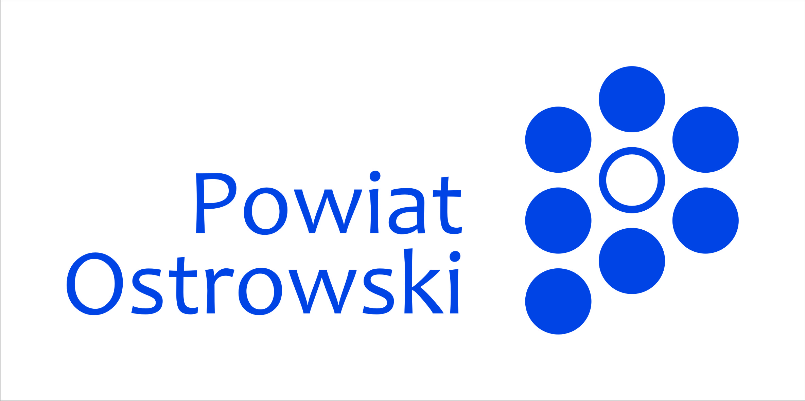 | 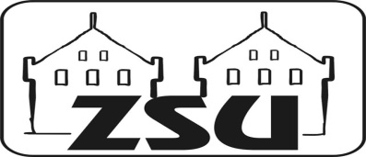

PROGRAM III OSTROWSKIEGO FESTIWALU STYLU I URODY 15.11.2015 r.

9.00-12.00 prezentacja maszyn marki JUKI połączona z warsztatami (grupa zorganizowana)
10.00-11.00 jesienne stylizacje- pokaz makijażu
10.40-11.00 pokaz kolekcji odzieżowych
11.00 otwarcie III Ostrowskiego Festiwalu Stylu i Urody
11.10 pokaz konkursowy Młodych Fryzjerów
11.15-12.15 Pokaz Mistrzów: jesienne stylizacje- fryzura damska
12.00-14.00 prezentacja maszyn marki JUKI
12.30-12.50 pokaz kolekcji odzieżowych
12.35 pokaz konkursowy Młodych Fryzjerów
12.40-13.20 Pokaz Mistrzów: jesienne stylizacje-fryzura męska
13.10-14.10 pokaz wykonania upięć przez trenerów GOLDWELL
14.00-17.00 prezentacja maszyn marki JUKI połączona z warsztatami (grupa zorganizowana)
14.15-14.45 pokaz kolekcji odzieżowych
14.25 pokaz upięć wykonanych przez trenerów GOLDWELL
15.00 pokaz fryzur wykonanych w Kąciku Fryzjerskim
15.10 pokaz upięć wykonanych przez trenerów GOLDWELL
15.20 finał konkursu Młodzi Fryzjerzy
15.30-16.30 pokaz kolekcji odzieżowych, fryzur i makijażu
16.30 zakończenie III Ostrowskiego Festiwalu Stylu i Urody

